a有机质分析报告

一、基本信息
地区 | a
调查年份 | 2024
属性名称 | 有机质
单位 | g/kg

二、统计概要

2.1 样点数据统计
样点总数 | 199
平均值 | 12.24 g/kg
中位值 | 11.80 g/kg
最小值 | 2.09 g/kg
最大值 | 30.90 g/kg

2.2 制图数据统计
总面积 | 19731.00 亩
平均值 | 12.24 g/kg
中位值 | 11.80 g/kg
最小值 | 2.09 g/kg
最大值 | 30.90 g/kg

2.3 专家分析
根据对a地区199个土壤样点的检测分析，该区域表层土壤有机质含量平均值为12.24 g/kg，中位值为11.80 g/kg，整体处于中等水平。从分布范围来看，含量变幅较大，介于2.09 g/kg至30.90 g/kg之间，表明区域内土壤有机质空间异质性显著。根据《全国第二次土壤普查养分分级标准》进行评价，样点中有机质含量主要集中分布于Ⅲ级（中等，10-20 g/kg）和Ⅳ级（较缺，6-10 g/kg）区间，合计占比超过70%，这构成了该地区土壤肥力的主体。同时，存在少量处于Ⅴ级（缺乏，<6 g/kg）和Ⅱ级（较丰，20-30 g/kg）的样点，极少数样点达到Ⅰ级（丰富，>30 g/kg）。该数据整体略低于我国耕地土壤有机质平均含量（约24 g/kg），反映出该地区土壤有机质总体储备尚有提升空间，加强有机物料投入和推广保护性耕作措施对于培育土壤肥力、提升地力具有积极意义。

三、等级分布分析

3.1 等级统计表
等级 | 值域 | 样点数 | 样点占比 | 面积(亩) | 面积占比
5级 | 低 | 0 | 0.0% | 0.0 | 0.0%
4级 | 较低 | 0 | 0.0% | 0.0 | 0.0%
3级 | 中 | 0 | 0.0% | 0.0 | 0.0%
2级 | 较高 | 0 | 0.0% | 0.0 | 0.0%
1级 | 高 | 0 | 0.0% | 0.0 | 0.0%

四、乡镇分析

4.1 乡镇均值对比
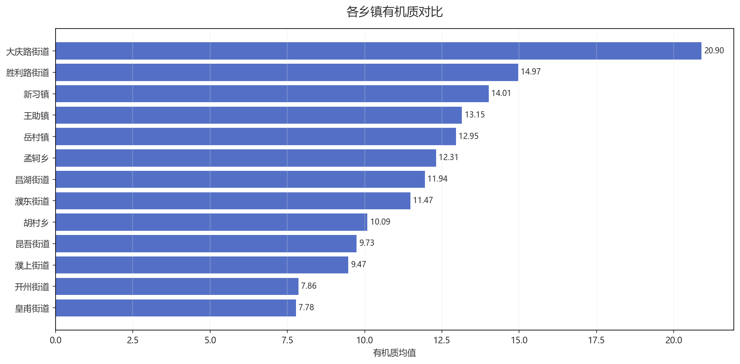
图：各乡镇均值对比

4.2 乡镇等级分布
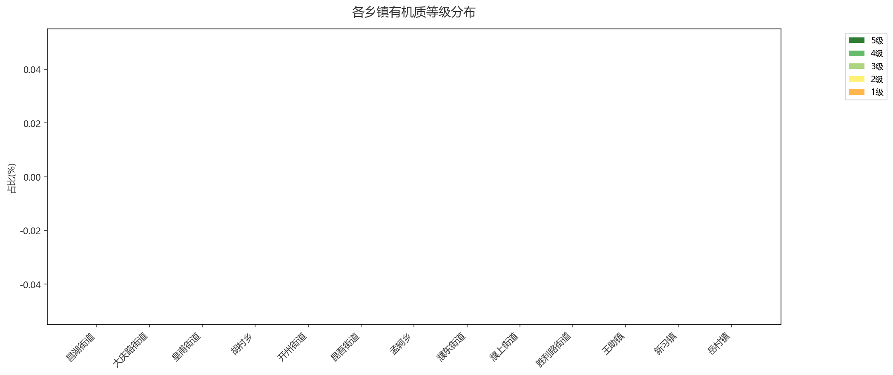
图：各乡镇等级占比分布

五、结论与建议

5.1 分析结论
该地区土壤有机质整体处于中等水平。需关注其含量偏低，建议通过增施有机肥等措施进行提升，以改善土壤肥力。

5.2 改良建议
1. 维持现有有机质水平：鉴于土壤有机质含量处于中等水平（12.24 g/kg）且无低等级样本，核心任务是维持而非大幅提升。建议实施秸秆还田或种植绿肥（如紫云英），每年补充适量有机物料，以抵消矿化消耗。
2. 优化施肥结构：减少单一化肥依赖，推广有机无机配施。可基施腐熟农家肥（如牛粪）2-3吨/亩或商品有机肥300-500公斤/亩，配合深翻（20-25厘米）以促进融合。
3. 推行保护性耕作：采用少耕、免耕结合地表覆盖（秸秆或地膜），减少土壤扰动，降低有机质分解速率，同时加强田间水分管理，避免渍水导致有机质流失。

生成时间: 2025-12-07 21:13

